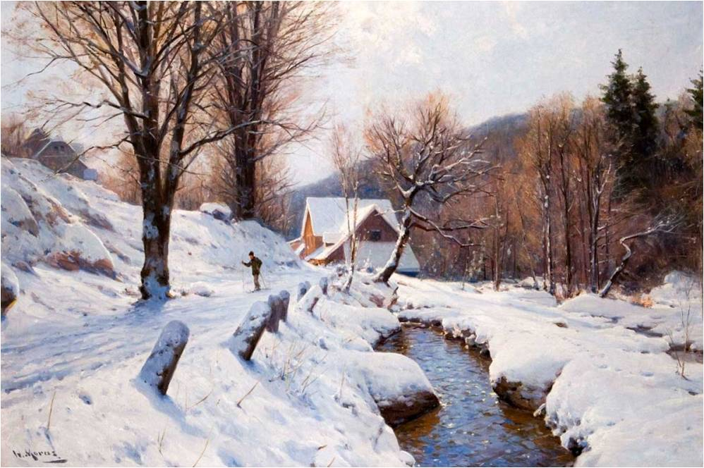

La neige en peinture.
Quel bonheur quand la chaleur nous accable
De se fondre dans des scènes sublimes, remarquables,
Immortalisées sur des toiles par un artiste peintre,
Œuvres d'une beauté exquise, harmonieuses teintes.
L'auteur favorise la nature, les troncs des sapins,
mordorés par l'incandescence du soleil au petit matin,
Puis le vert de leur feuillage persistant, les ombres bleutées,
Le contraste des montagnes offrant du gris pour relever
Le blanc lumineux et donner de l'éclat à son ouvrage.
Il y met tout son cœur et réalise des merveilleux paysages.
Il y ajoute parfois une rivière et quelques rochers,
Des chalets aux façades de bois pour des tons colorés
Ou tout simplement le rayonnement du soleil couchant,
Ainsi le ciel s'illumine d'éclats d'or luminescents.
Toutes ses œuvres sont extraordinaires, hivernales
Puis il a dévié ses choix vers les douleurs automnales.
Je suis certaine qu'il a réalisé des subtils chefs-d’œuvre
Car dans la neige, il incorporait déjà des touches chaleureuses.
Marie Laborde.

